Pressemitteilung Nr. 06

KW 21/2015

MACCON: neue 3D-Features in der Flux® Version 12.0 Software für elektromagnetische Finite Elemente Methode basiertes CAE-Design

München, Mai 2015 – MACCON GmbH zusammen mit seiner auf CAE-Software spezialisierte Partnerfirma CEDRAT S.A. lanciert die neueste Version 12.0 der Flux® Software mit neuen Features für 3D elektromagnetische Berechnungen, Multiphysik-Aufgaben sowie für das Design von elektrischen Maschinen.

CEDRAT mit seinem CAE-Software-Tool Flux® schafft seit 30 Jahren Innovationen im Bereich der elektromagnetischen Simulationen auf Basis der Finite-Elemente-Methode (FEM). Flux® ist ein FEM-Software-Tool für die Entwicklung und Optimierung von elektromagnetischen Geräten, sowohl in 2D als auch in 3D. Die Software wird seit 1981 kontinuierlich weiterentwickelt. Sie hat sich einen exzellenten Ruf in der Industrie als auch bei den Universitäten erarbeitet, aufgrund ihrer Genauigkeit und ihrer Features für Multiphysik-Analyse.

Nachfolgend eine Auflistung der wichtigsten neuen Features von Flux® 12.

Leichtere Eingabe der 3D-Geometrie
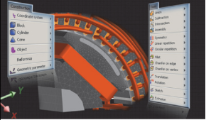
- jetzt möglich durch ein neues Tool für die parametrische Modellierung von 3D-Geometrien
- dreidimensionale Modellierungs-Konstrukte bleiben vollständig parametriert
- verbesserter Prozess für Daten-Importe aus anderen Software-Tools
- alle Daten-Import-Formate stehen nun zur Verfügung

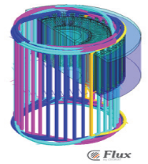
Schnellere Berechnung der 3D-Wirbelströme

- reduzierte Berechnungszeit mit Symmetrien und Periodizitäten in 3D
- vollautomatisierter Set-Up für die Erstellung der Schnitte von elektrischen und magnetischen Kreisen
- verbesserte Lösungs-Algorithmen und Upgrades für lineare Berechnung

Genauere Evaluierung der Joule-Verluste

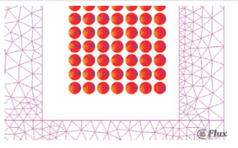
- schnelle Evaluierung der AC-Verluste durch Skin- und Proximity-Effekte in Spulen sowohl in 2D als auch in 3D
- Innovatives autoadaptives Vermaschen der Skin-Effekt-Tiefe in 2D Steady-State-AC

Multiphysik: vibroakustische und thermische Auswirkungen im Design

- Flux® hat nun Schnittstellen für die Ankopplung an CFD-Software-Tools (Star-CCM+® sowie Fluent®)
- Flux® verfügt nun über erweiterte Features für magneto-thermische Berechnungen
- verbesserte Schnittstelle zu LMS Virtual.Lab® und MSC Nastran® für vibroakustische Berechnungen

Die aktuelle Presseinformation und das Pressebild der Firma MACCON GmbH finden Sie ebenfalls zum Download unter: www.maccon.de

Wir freuen uns über eine entsprechende Veröffentlichung in einer Ihrer nächsten Ausgaben (Print/Online/Newsletter). Gerne stehen wir Ihnen für Rückfragen sowie für weitere Beiträge zur Verfügung.

Besuchen Sie die MACCON GmbH auf der PCIM vom 19.-21.05.2015 in Nürnberg (Halle 7,
Stand 512).

Pressekontakt:
MACCON GmbH Technische Presseagentur Frau Anneliese Hopper Frau Suna Akman-Richter Telefon: +49-89-651220-44 Telefon: +49-8104-6289040
Telefax +49-89-655217 E-Mail: suna@akmanrichter.de
Email: a.hopper@maccon.de Internet: www.akmanrichter.de

Über die MACCON GmbH:
MACCON ist ein technisch führender Anbieter von anspruchsvollen elektrischen Antriebslösungen in der Leistungsklasse 1W bis über 100kW. Wir sind international tätig seit 1982. Unsere Standardprodukte wie Motoren, Controller und Sensoren unserer Herstellerpartner decken nahezu jede antriebstechnische Aufgabe ab.
Wir ergänzen dieses umfassende Angebot an Standardprodukten mit eigenen Entwicklungen, gestützt durch CAE-Software-Tools. Damit können wir kundenspezifische Antriebsprodukte entwickeln und fertigen, falls die Standardprodukte die Kundenanforderungen nicht erfüllen. Wir arbeiten eng mit unseren Kunden auf Ebene „Engineer to Engineer“ (E2E), um die technisch und wirtschaftlich beste Lösung für jede neue Antriebsaufgabe zu realisieren.

